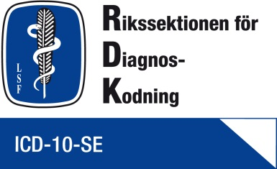

# Socialstyrelsens arbete med övergången till ICD-11

# Christian Francke, utredare på Socialstyrelsen

Världshälsoförsamlingen, som är WHO:s beslutande organ, antog i maj 2019 ICD-11. Sverige har förbundit sig att använda den aktuella utgåvan av ICD.

ICD-11 har ett medicinskt uppdaterat och aktualiserat innehåll. Klassifikationen är helt digital med nya funktioner och verktyg, vilket bland annat gör det möjligt att beskriva hälsotillstånd och dödsorsaker mer detaljerat än tidigare. Strukturen i ICD-11 är dock bevarad (från ICD-10) för att kunna bibehålla kontinuitet i uppföljningen. Smärre förändringar har gjorts på kapitelnivå, 26 kapitel jämfört med ICD-10:s 22 kapitel. ICD-11 innehåller cirka 17 000 grundkoder och 14 000 tilläggskoder. ICD-11 går redan idag att använda på flera olika språk.

Arbetet med att införa ICD-11 i Sverige pågår.

**Aktuellt arbetsläge:** Grundöversättningen är klar. Medicinsk expertgranskning är klart. System/IT-teknik ses över, Socialstyrelsen har satt upp ett internt ”lab” för att testa. Kartläggning av register/inrapportering pågår. Anpassning till Nord-DRG har startats.

**Kommande aktiviteter:** Överföring till WHO:s plattform mars 2024. Därefter sker intern (Socialstyrelsen) och extern (läkaresällskapet, kunskapsstyrning, SKR m fl) granskning. Målsättning är att ICD-11 ska finnas publik på svenska i WHO:s plattform år 2025.

WHO kräver rapportering av dödsorsaker med ICD-11 från 2027 års data. Således blir Dödsorsaksregistret först ut i Sverige att koda med ICD-11

Socialstyrelsens förhoppning är att vi infört ICD-11 för övrig hälso- och sjukvård i Sverige någon gång mellan år 2028 och 2030.

WHO har en separat plattform för ICD-11 där man kan bekanta sig med systemets uppbyggnad och olika funktioner. Här finns ICD-11 i sin helhet på engelska, för den som önskar utforska ytterligare.

*Sammanställt av Agneta Karlsson för RDK-styrelsen*